ŠCC Srednja šola za gradbeništvo in varovanje okolja

PROTIPOPLAVNI UKREPI V CELJU

GRADBENIADA 2016

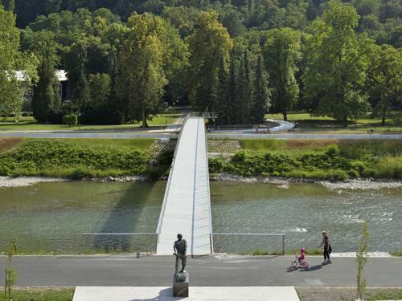

Celje, April 2016

KAZALO

1. KAZALO 2
1.1. KAZALO SLIK 3
2. UVOD 4
3. SUHI ZADRŽEVALNIK NA SUŠNICI 5
3.1. Lega 5
3.2. Tehnologija gradnje/tehnični podatki 5
3.3. Način zmanjšanja nevarnosti poplav 6
3.4. Umestitev objekta v prostor, prednosti in slabosti 7
4. SPLAVARSKA BRV 8
4.1. Lega 8
4.2. Tehnologija gradnje/tehnične specifikacije 8
4.3. Način zmanjševanja nevarnosti poplav 9
4.4. Umestitev objekta v prostor, prednosti in slabosti 10
5. AB ZID OB SAVINJI 11
5.1. Lega 11
5.2. Tehnologija gradnje/tehnični podatki 11
5.3. Način zmanjševanja nevarnosti poplav 12
5.4. Umestitev v prostor, prednosti in slabosti 13
6. UREDITEV KOPRIVNICE NA OSTROŽNEM IN LAVI 14
6.1. Lega 14
6.2. Tehnologija gradnje/tehnični podatki 14
6.3. Način zmanjševanja nevarnosti poplav 15
6.4. Umestitev v prostor, prednosti in slabosti 16
7. UREDITEV SAVINJE V MESTNEM PARKU 17
7.1. Lega 17
7.2. Tehnologija gradnje 17
7.3. Način zmanjševanja možnosti poplav 18
7.4. Umestitev v prostor, prednosti in slabosti 19
8. VIRI 20

KAZALO SLIK
Slika 1 Suhi zadrževalnik 5
Slika 2 Suhi zadrževalnik in prostor za poplavljanje 6
Slika 3 Zgornja ploščad na suhem zadrževalniku 7
Slika 4 Splavarska brv 8
Slika 5 Splavarska brv 9
Slika 6 Osvetlitev splavarske brvi ponoči 10
Slika 7 AB zid ob cesti v Celje 11
Slika 8 AB zid na desni strani cestišča 12
Slika 9 AB zid gorvodno od Polulskega mostu 13
Slika 10 Nov most čez Koprivnico 14
Slika 11 Nadvišan AB zid ob Koprivnici 15
Slika 12 Nova brv čez Koprivnico namenjena pešcem in kolesarjem 16
Slika 13 Klopi in korita v mestnem parku 17
Slika 14 Nasip pri Špici 18
Slika 15 Mehek jez na Savinji 19

UVOD

V nalogi bova predstavila pet gradbenih protipoplavnih ukrepov izvedenih v Celju.
Zavedava se, da so izbrani ukrepi le del celotne ureditve porečja reke Savinje.
Različni protipoplavni gradbeni ukrepi so izvedeni na reki Savinji in njenih pritokih Ložnici, Voglajni, Hudinji, Sušnici in Koprivnici.
Najin izbor ne pomeni, da so izbrani ukrepi pomembnejši od preostale množice ukrepov na Savinji in njenih pritokih.
Izbor je popolnoma subjektiven in z njim le poskušava, čim bolj reprezentativno prikazati spekter ukrepov, ki so jih izvedli.
Prikazala bova primer izgradnje suhega zadrževalnika, armirano betonskega mostu, armirano betonskega zidu, zemeljskega nasipa in ureditve mestnega parka.
Vsa dela na prikazanih ukrepih so že zaključena in so del širše ureditve porečja reke Savinje.
Vsak ukrep bova predstavila glede na lego, tehnologijo gradnje, tehnične značilnosti, način zmanjševanja možnosti poplav in umestitve objekta v prostor. Poskusila bova tudi poiskati prednosti in pomanjkljivosti izbranih posameznih objektov.
Vse priložene fotografije so najino delo.

SUHI ZADRŽEVALNIK NA SUŠNICI
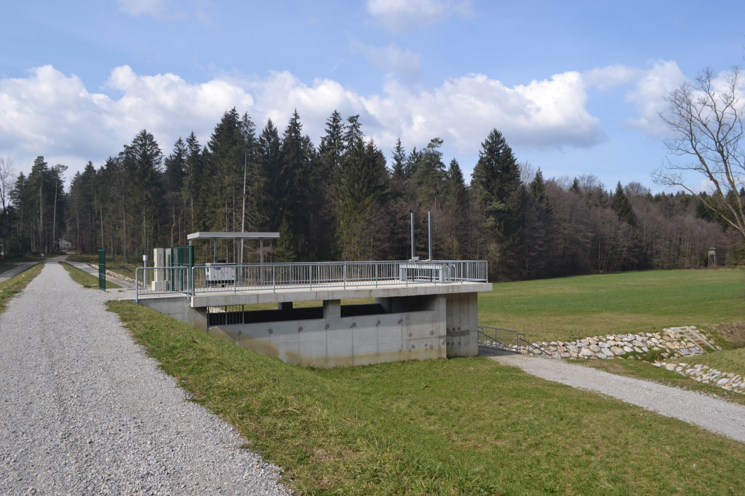
Slika 1 Suhi zadrževalnik

Lega
Suhi zadrževalnik Sušnica-Jug leži na pritoku Sušnica v severnem delu mesta Celje.

Tehnologija gradnje/tehnični podatki
Suhi zadrževalnik Sušnica je kombinacija zemeljskih nasipov, zaporničnega objekta in varnostnega preliva.
Za gradnjo zemeljskih nasipov so porabili 15 590,00 m³ vgrajenega materiala. Vgrajeni material je vodotesen, sloji vgradnje so debeline 30 cm. Dolžina nasipa znaša 190,52 m, širina nasipa na vrhu pa 4 m. Naklon brežin je na zračni in vodni strani 1:2,8, z vmesno bermo širine 2,5 m.
Volumen zadrževalnika znaša 268 690 m³, površina pa 14,81 ha
Zapornični objekt je armirano-betonska konstrukcija z vgrajeno hidromehansko opremo. Pregrada je dimenzionirana na osnovi analiz in optimizacij dogodka s povratno dobo 100 let. Svetla odprtina prepusta pod samim nasipom znaša 3 x 2 m.
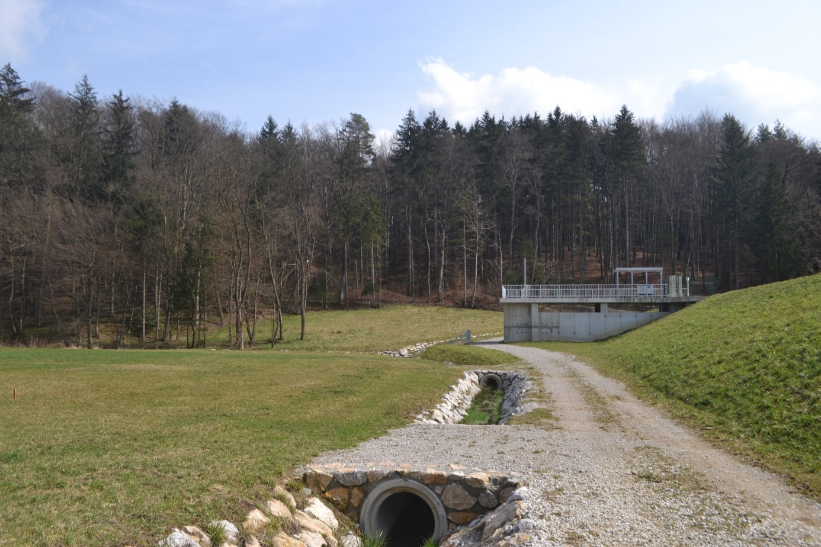
Slika 2 Suhi zadrževalnik in prostor za poplavljanje

Način zmanjšanja nevarnosti poplav
Zadrževalniki vode so objekti, s katerimi lahko ob poplavi zadržimo večje količine vode in na ta način zmanjšamo pretok v strugi vodotoka ter tako ob isti verjetnosti pojava vplivamo na njegov manjši obseg. Ločimo dva tipa zadrževalnikov: suhi in mokri. Suhi zadrževalnik se napolni z vodo le ob poplavah, mokri pa služijo kot večnamenske akumulacije, pri katerih je del prostornine namenjen za zadrževanje konice poplavnega vala. Poplavna območja se imenujejo retenzije, v katere se ob poplavah voda razlije in se zadrži toliko časa, da začne v glavni strugi gladina padati. Če so poplavna območja naravna, se voda ob poplavi razlije nenadzorovano. Pri tem je zmanjšanje pretoka in znižanje gladin relativno majhno. V primeru, ko retenzijo ogradimo z nasipi, pa lahko vodo s pomočjo hidromehanske opreme (zapornice, prelivi, izpusti, …) kontrolirano spuščamo in izpuščamo v oz. iz zadrževalnika.
Objekt na Sušnici je predviden za možno zadrževanje visokega vala, optimalno obratovanje in zagotavljanje varnosti pred prelivanjem nasipa. Hidromehanska oprema omogoča, da je ob normalnih odtočnih razmerah in ob odprtih zapornicah možen odtok vode brez zajezitve.
Polnjenje zadrževalnika se začne, ko je presežena vrednost maksimalnega iztoka 4,8 m3/s. Varnostni preliv omogoča preliv ob katastrofalno visokih vodah.

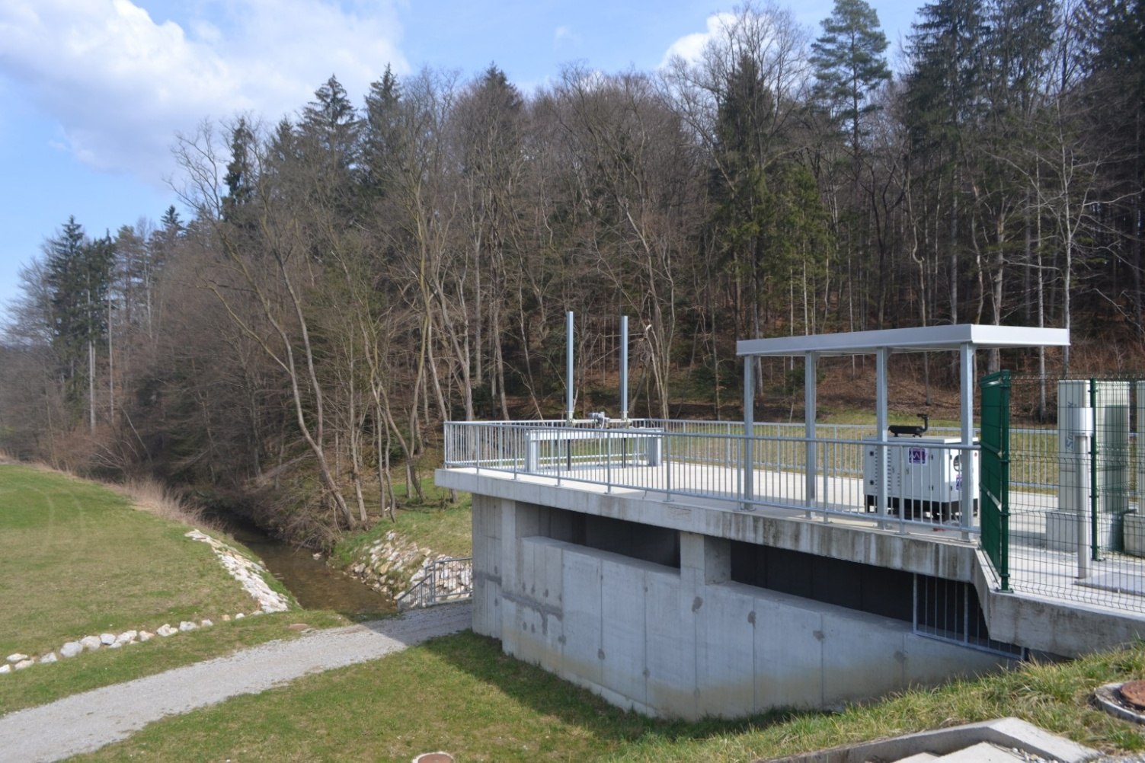
Slika 3 Zgornja ploščad na suhem zadrževalniku

Umestitev objekta v prostor, prednosti in slabosti
V primeru suhega zadrževalnika Sušnica Jug gre za izgradnjo objekta s površino 14,5 ha in prostornino 268 690 m³, kar presega predpisani prag za suhe zadrževalnike in je bila presoja vplivov na okolje obvezna.
Del, ki povzročajo hrup se ni smelo opravljati v času drstitve rib, zagotovilo se je, da se z deli ni slabšala kvaliteta vode in da se kakršnegakoli odpadnega materiala, izkopane zemlje ali gradbenih odpadkov ni odlagalo na brežino vodotoka. Na področju graditve je več komunalnih vodov, katere je bilo treba pred začetkom del registrirati in jih upoštevati v teku izgradnje.
Prednosti postavitve gradbenega objekta so , da je okolica zdaj boljše zaščitena pred poplavami. Suhi zadrževalnik zadrži visoke vode in ima s tem velik vpliv na pretok Sušnice in posledično Ložnice in Savinje.
Izgradnja zadrževalnika pa je s seboj prinesla tudi kar nekaj slabih stvari. Suhi zadrževalnik Sušnica predstavlja velik poseg v okolje. Moteno je življenje različnih rastlin in živali. Porušeno je naravno ravnovesje in ustvarjen umetni ekosistem.
Zemeljski nasipi in pregrade tudi niso posebej vizualno privlačni, pa tudi kmetje niso posebej radi svojih njiv predali v uporabo zadrževalnika.

SPLAVARSKA BRV
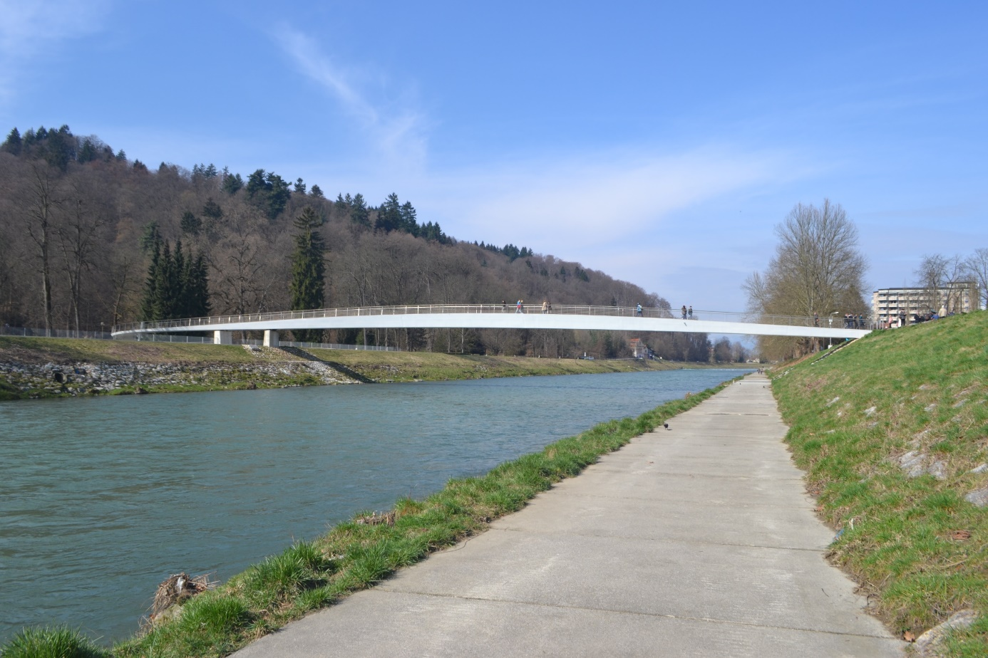
Slika 4 Splavarska brv

Lega
Splavarska brv se nahaja v drugem odseku Savinje, ki poteka od Polul do sotočja Savinje z Ložnico. Njena lokacija je med Mestno knjižnico Celje in mestnim drsališčem.
Povezuje oba dela mestnega parka.

Tehnologija gradnje/tehnične specifikacije
Nova splavarska brv je bila zgrajena na konstrukciji stare, ki je bila kasneje porušena.
Na levem bregu se je dvignila niveleta obrežnega nasipa v rahli klančini, pred knjižnico in novo brvjo pa se je teren dvignil v širšo vstopno ploščad. Na desnem bregu se je Partizanska cesta poglobila za cca 3 metre, ki jo brv prečka v svetli višini 4,5 m oz. 3 m nad terenom parka. V parku se brv ovije okoli dreves in se v zanki spusti za 3 m do obrežne promenade v parku.
Dolžina splavarske brvi znaša cca 73 m, širina pa cca 1, 65 m.
Načrt za splavarsko brv je zrisal arhitekturni biro Peter Gabrijelčič.

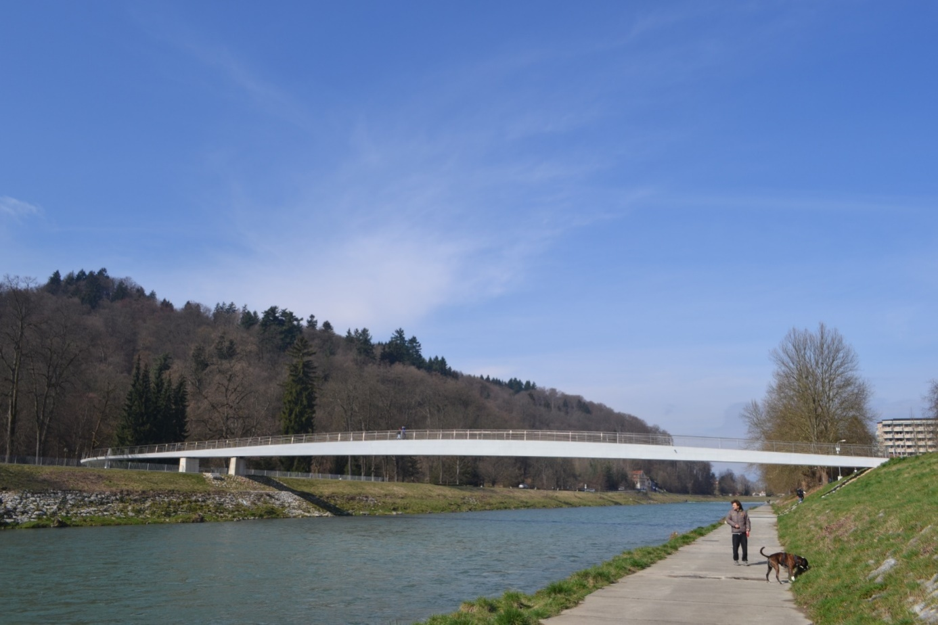
Slika 5 Splavarska brv

Način zmanjševanja nevarnosti poplav
Stara splavarska brv je predstavljala veliko oviro v koritu Savinje. Podpore so predstavljale veliko zajezitev reke in posledično tudi povečale nevarnost za porušitev mosta ob velikih poplavah.
Z novo splavarsko brvjo je zagotovljena premostitev reke brez podpor v rečni strugi, kar zagotavlja ukrep varovanja pred poplavami.
Podpore so predstavljale precejšnjo zajezitev v reki in ob močnem deževju povzročale tudi višanje vode v rečni strugi ter posledično poplave. Ker so bile podpore v rečni strugi odstranjene, je območje Mestnega parka zdaj bolj poplavno varno.
V okolici splavarske brvi so se nadvišali nasipi, ki so se po končanih gradbenih delih zatravili.
S tem so preprečili erozijo, kar pomeni manjše nanašanje materiala na dno struge in s tem naraščanje reke.

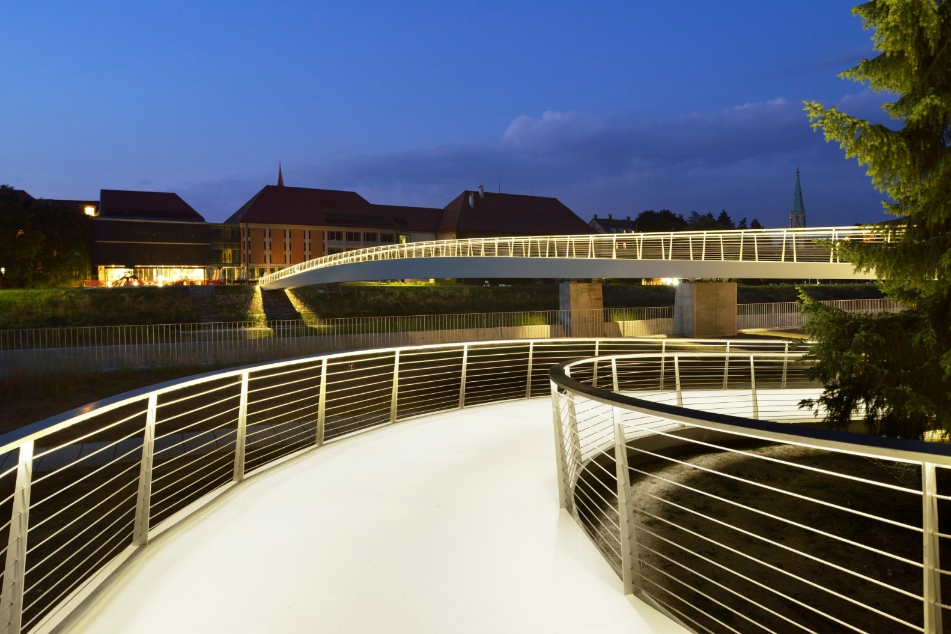
Slika 6 Osvetlitev splavarske brvi ponoči

Umestitev objekta v prostor, prednosti in slabosti
Predlagani objekt brvi za pešce in kolesarje je mogoče vključiti v različne konceptne ureditve obale, saj je, kot rezultat inženirske estetike, brez modne trendovske etikete. Splavarska brv je pomembna tudi s strani prepoznavnosti mesta, saj krasi številne razglednice in spominke. Z nje je tudi lep razgled na srednjeveško mesto. Ohranja dostojanstvo stari mestni panorami in išče kulturen dialog med starim in novim, zato je bila odločitev o izbiri konstrukcije nove brvi in s tem njene arhitektonske in simbolne podobe usmerjena v iskanje objekta velikega razpona s čim tanjšo konstrukcijo mostne grede. Nova brv na ta način ne konkurira ambientu metnega pejsaža z ekstravaganco in kričavostjo temveč ga dopolnjuje z mladostno eleganco in drznostjo, ki jo omogočata uporaba novih tehnologij in znanja.

Mostovi svetlih barv učinkujejo v prostoru svečano, zračno, obsijano in lahkotno. Zaradi želje, da bi ohranili nočno veduto mesta neokrnjeno, oziroma da bi ohranili nemoten pogled v zvezdnato nebo, je osvetlitev mostne poti osvetljena le z LED svetilkami. Edina izjema je diskretna osvetlitev spodnje stranice mostnega loka, ki oblikuje s svojo enkratno obliko tudi v nočni panorami mesta prepoznavno podobo. Peščeve površine so oblikovane podobno kot palube na jadrnici, so rahlo napete ter zavarovane proti reki z ograjo.
Slaba stran postavitve brvi je morda le sprememba stoletnega videza sprehajališča ob Savinji.

AB ZID OB SAVINJI
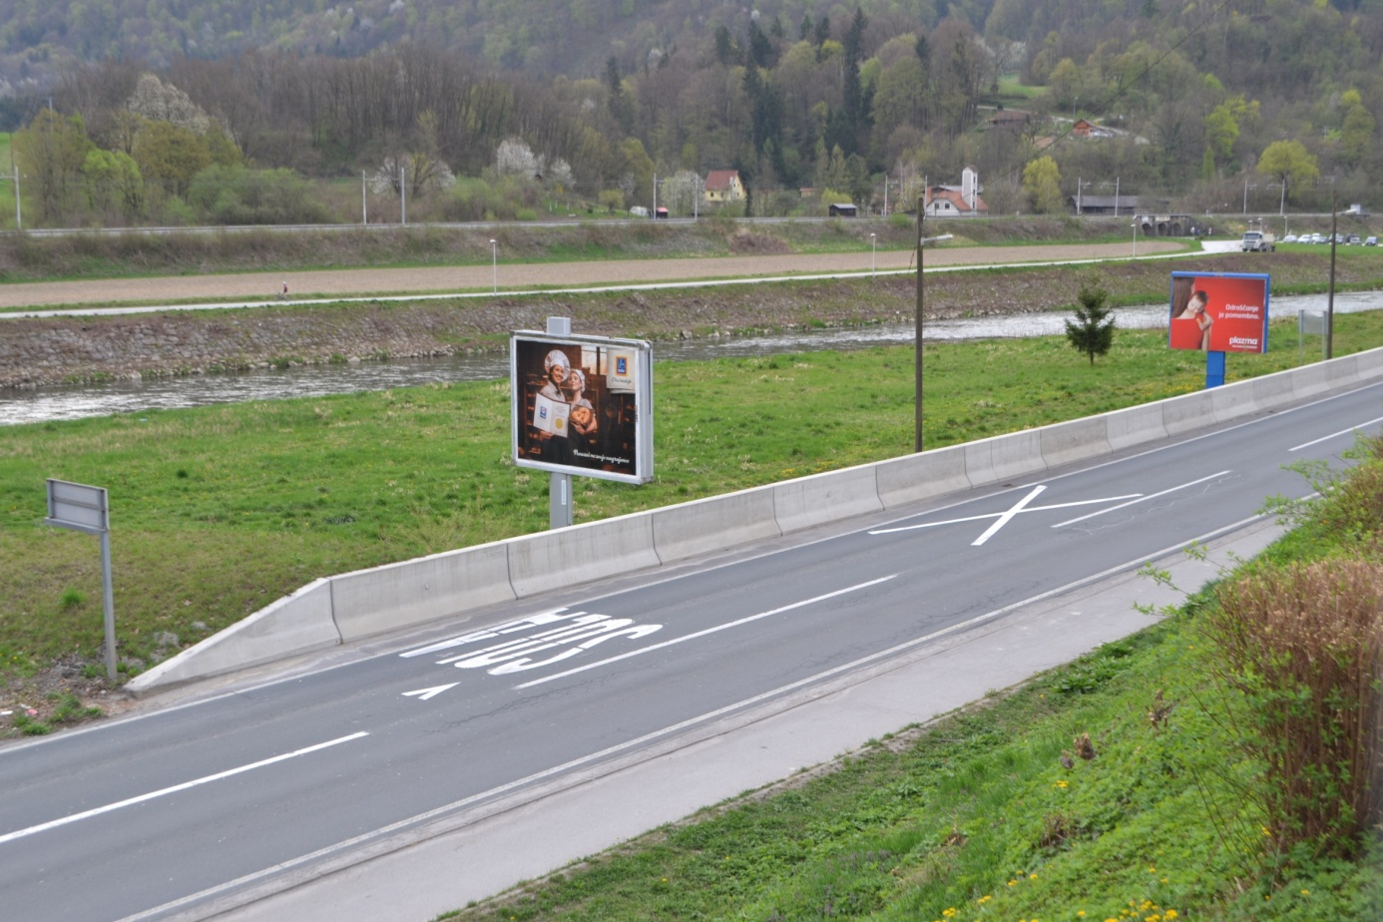
Slika 7 AB zid ob cesti v Celje

Lega
AB zid se nahaja ob cesti na relaciji Celje-Laško na Polulah. Postavljen je tik ob cesti in ne ob rečni strugi.

Tehnologija gradnje/tehnični podatki
AB zid je zgrajen in vodonepropustnega betona C25/30 in ima vgrajeno primerno armaturo. Zid je dolžine 664 m, kar pomeni, da je najdaljši zid izmed vseh, ki so bili zgrajeni v projektu protipoplavnih ukrepov.
Temelj zidu meri 90 cm, globina temelja meri 50 cm.
Globina zasutja temelja je 40 cm, zid pa je širine 30 cm.
Pod zidom je bilo potrebno obvezno odstraniti 30 cm humusa.
Na koncu je bila površina zidu še utrjena in protierozijsko zaščitena.
Med cesto in AB zidom je speljana cestna kanalizacija, ki se kasneje izliva v Savinjo.

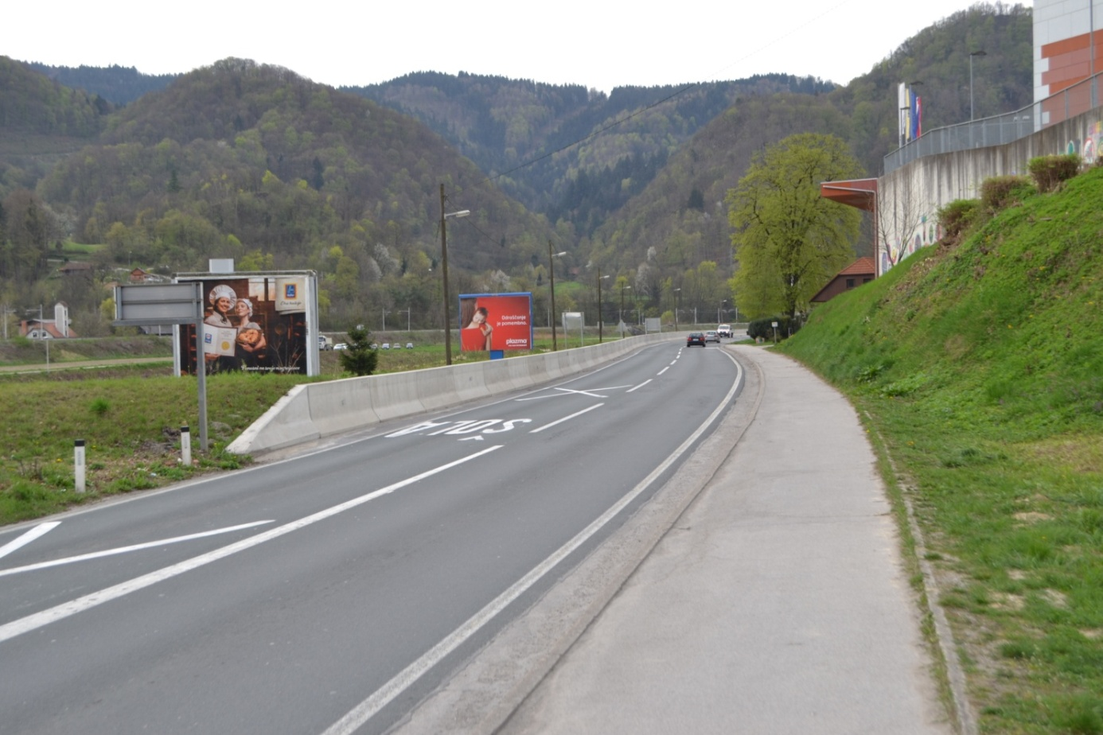
Slika 8 AB zid na desni strani cestišča

Način zmanjševanja nevarnosti poplav

Protipoplavni AB zidovi onemogočajo prosto prelivanje visokih voda po poplavnem območju.
Ponavadi se gradijo le na območju urbanih površin, saj predstavljajo veliko obremenitev za okolje.
Vodogradbeni AB zid na Polulah preprečuje poplave tako, da zadrži morebitno visoko vodo, ki bi ob poplavah naplavila iz Savinje.
Ta voda bi v primeru, če tam zidu ne bi bilo, poplavila cesto in celotno naselje Polule.
Poplavno bi bila ogrožena tudi osnovna šola, ki je locirana tik ob cesti na drugi strani.

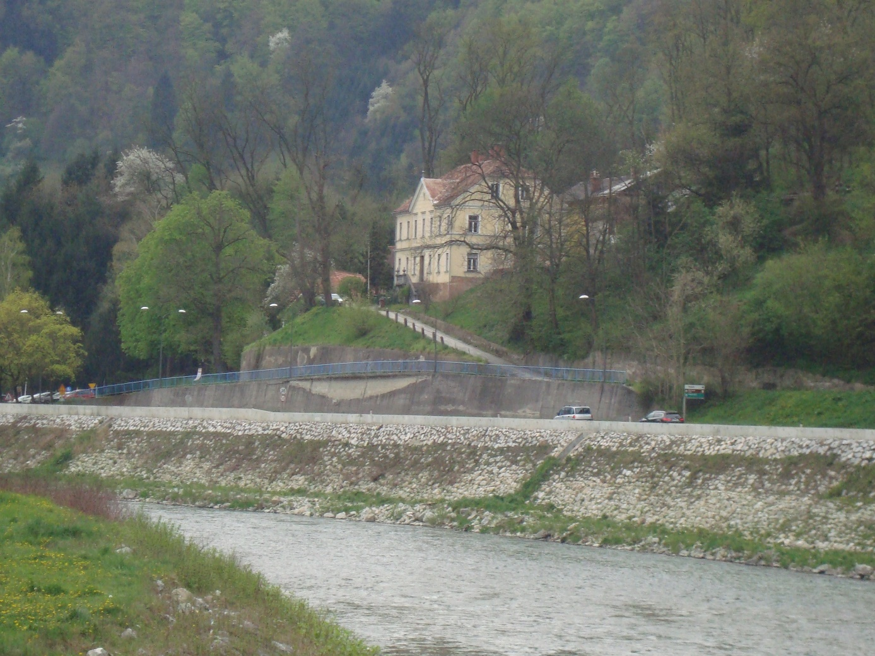
Slika 9 AB zid gorvodno od Polulskega mostu

Umestitev v prostor, prednosti in slabosti
Visokovodne zidove je treba načrtovati v skladu z urbanističnimi pogoji, kot so relief, členjenost in sama oblika.
Izven naselij imajo prednost pri uporabi zemeljski nasipi, le v mestih jih lahko delno nadomestijo AB zidovi.
AB zid na Polulah predstavlja velik poseg v okolje.
Prednost zidu je , da naselje Polule brani pred poplavami, saj je zgrajen na 100 letno povratno dobo. Po koncu gradnje je bilo prizadeto mesto zatravljeno in protierozijsko zaščiteno, tako da se iz estetskega vidika opazi samo zid. Služi tudi kot varnostna ograja in se priključi direktno na konstrukcijo mostu.
Slabost zidu je , da blokira pogled iz ceste in prevoznih sredstev na reko in naravo, ki smo jo prej lahko opazovali med vožnjo proti Laškem ali obratno.
Malo je zmanjšal tudi življenjski prostor obvodnih živali in s tem osiromašil obvodni ekosistem.
Oblikovan je tako, kot poteka cesta. Voznik ima občutek vožnje po bob stezi.

UREDITEV KOPRIVNICE NA OSTROŽNEM IN LAVI
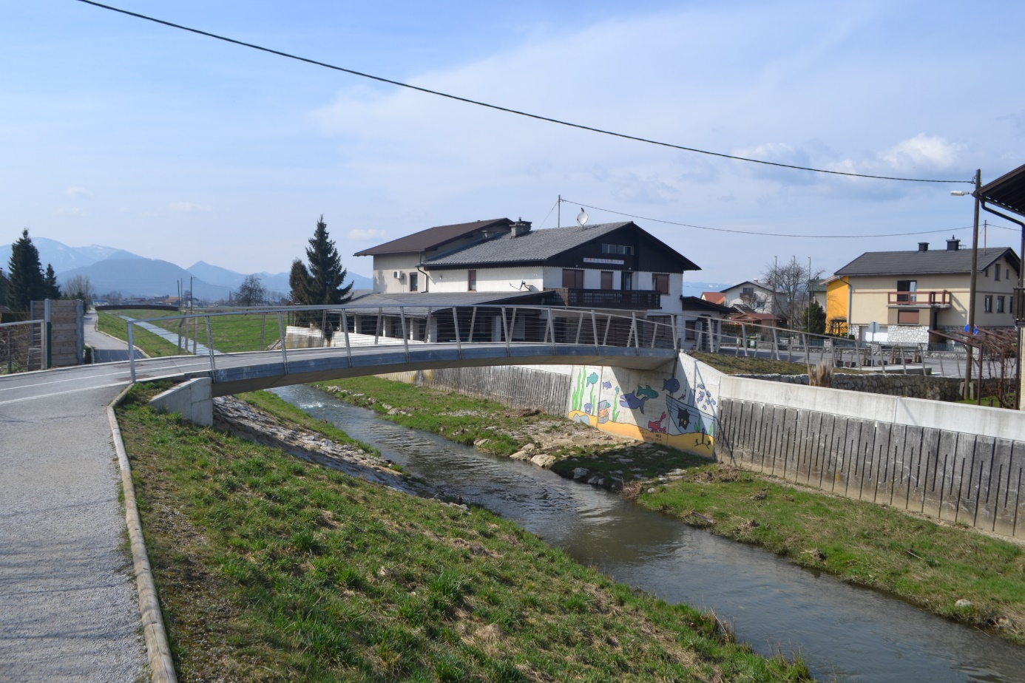
Slika 10 Nov most čez Koprivnico

Lega
Koprivnica je pritok reke Savinje, ki izvira v okolici Šmartnega v Rožni dolini.Približno 7,5 km gorvodno od križanja z avtocesto se izliva v Ložnico, ki je prav tako pritok Savinji.
Ureditev je na urbanem območju Ostrožnega, predela mesta Celja.

Tehnologija gradnje/tehnični podatki
Na celotnem območju je bilo treba strugo najprej očistiti nanosov in zarasti. Vsi ukrepi na Koprivnici so bili narejeni na povratno dobo 300 let.
Ukrepi so kombinacija zemeljskih nasipov, AB zidu in izgradnje dveh novih mostov.
Nadvišanje nasipov se je izvedlo iz zemeljskega glinenega materiala. Nasipni material se je vgrajeval v plasteh po 30 cm. Višina nasipa je 50 cm nad izračunano visoko vodo.
Na cesti na Ostrožno so zamenjali obstoječi most in ga nadomestiti z novim. Izboljšali so njegovo zasnovo, tako da je zdaj povečana varnost iz 100 letne na 300 letno povratno dobo. Svetli razpon mostu je 15 m, najširši del mostu znaša 3,12 m, najožji pa 2,54 m. Širina temeljne grede je 190 cm, višina pa 90 cm. Vsi elementi mosta so iz betona C 25/30, ki je zmrzlinsko odporen. Armatura je rebrasta, zaščitni sloj betona pa znaša 4,5 cm.
Malo višje ob Koprivnici so zgradili še en most, ki je tudi namenjen le prometu kolesarjev in pešcev.
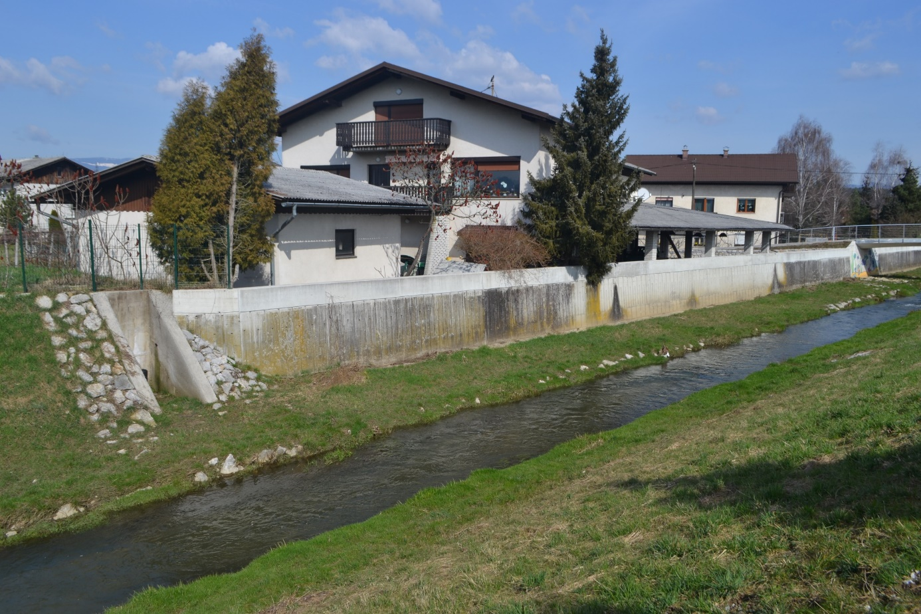
Slika 11 Nadvišan AB zid ob Koprivnici

Način zmanjševanja nevarnosti poplav
Protipoplavni nasipi predstavljajo najstarejšo zgradbo za varstvo pred poplavami.
Potekajo vzdolž rečnega toka, njihov osnovni namen pa je, da onemogočajo prosto razlivanje visokih voda po poplavnem območju.
Lahko so zgrajeni na obeh ali pa le na eni strani vodotoka, lahko gre za neprekinjene
ali za izmenične zgradbe na zunanjih straneh zavojev. Zgrajeni so lahko
neposredno ob brežini, ali pa so od osnovne struge znatno oddaljeni, kar je odvisno
predvsem od vrednosti obvodnega zemljišča, izoblikovanosti površja, pretočnih količin. Obsežnejši nasipi so navadno zgrajeni v srednjem in spodnjem toku reke, v zgornjem toku so praviloma manjši in lokalno omejeni.

Na območju Koprivnice so zgradili nasip širine 2m in v določenem naklonu. Višina nasipa je precej nad izračunano tristoletno vodo. Nasip bo zaščitil urbano naselje na obeh straneh reke.
Most pri gostišču Ljubica je predstavljal veliko nevarnost in oviro. Z njegovo porušitvijo in izgradnjo novega mostu in dodatne brvi, so močno povečali poplavno zaščito naselij ob Koprivnici. Nova mostova sta zgrajena brez vmesnih podpor in s tem ovir pretoku reke.

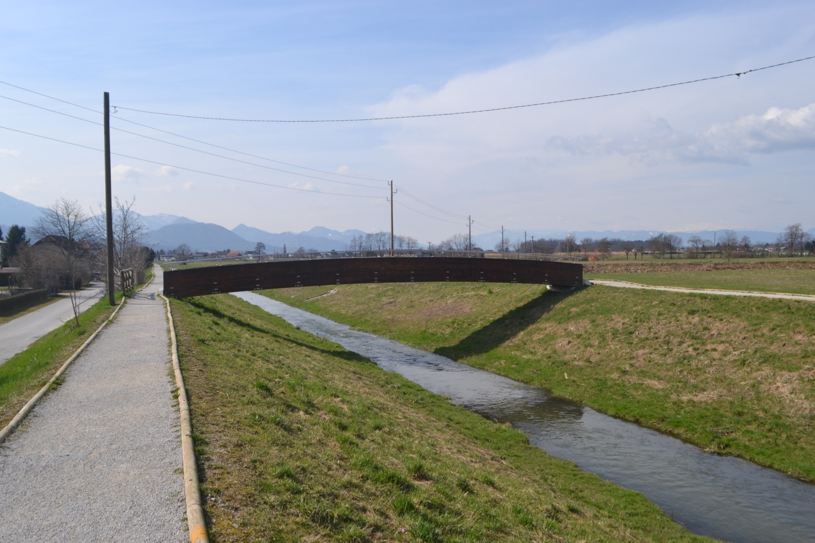
Slika 12 Nova brv čez Koprivnico namenjena pešcem in kolesarjem

Umestitev v prostor, prednosti in slabosti
Pri gradnji nasipov, AB zidov in mostov je bilo potrebno zagotoviti pogoje, kot so:
- Dela, ki povzročajo hrup in motnje v strugi se ne smejo opravljati v času drstitve rib.
- V času gradnje in gradbenih del je treba zagotoviti, da se ne slabša kvaliteta vode.
- Kakršnegakoli odpadnega materiala, izkopane zemlje ali gradbenih odpadkov se ne sme odlagati na brežino vodotoka.
Na področju, ki je namenjen ureditvi se nahaja več komunalnih vodov, ki jih je bilo treba pred začetkom del registrirati in jih v času same gradnje ukrepov upoštevati. Komunalni vodi so npr. Telekom, elektro omrežje, kanalizacija, vodovod in plinovod.
Pri umestitvi novih ukrepov v prostor sva zaznala kar nekaj novih pozitivnih stvari.
Ob Koprivnici je na nasipih zgrajena pešpot, ki služi kot rekreacijska površina prebivalcem mesta Celje.
Mostova sta dodala novo dodano vrednost območju Lave in Ostrožnega, saj sta lepo oblikovana in zelo dobro vključena v okolje.
Negativen vpliv zemeljskih nasipov in AB zidov na sam videz prizadetih območij sva že omenila, tako imenovan videz bob steze.
Tudi iz okoljevarstvenega vidika je seveda kanaliziranje vode problematično, saj onemogoča naravno bivanje rastlin in živali.

UREDITEV SAVINJE V MESTNEM PARKU
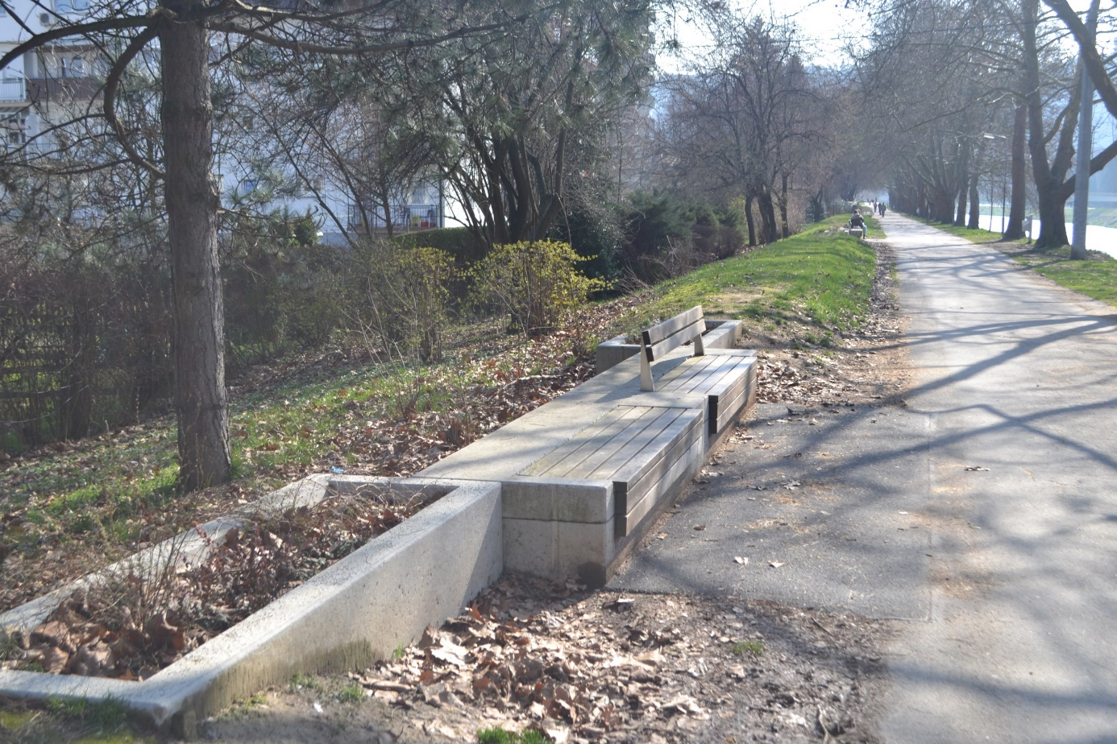
Slika 13 Klopi in korita v mestnem parku

Lega
Nahaja se v mestnem parku, na obeh bregovih reke Savinje.

Tehnologija gradnje
Desnega brega Savinje na tem delu niso zaščitili. Lokalno so se zavarovali le športni in stanovanjski objekti na tem območju, ostala površina pa je namenjena razlivanju reke.
Na levem bregu so zasnovani protipoplavni elementi, ki poleg klasične gradnje nasipov in zidov vključujejo tudi elemente urbane opreme, kot so klopi, korita za okrasne rastline, ograje, dostopi, tlaki… Element klop/korito se vgrajuje na izravnana in pripravljena tla s temeljenjem na globini 70 cm. Montažni elementi klopi se do vrha napolnijo z ustreznim materialom, ki dosega projektno težo. Element korita pa z zemljino primerno za uspevanje rastlin, med elementi pa se izvede tesnjenje stikov.
Preurejeni so vsi obstoječi dostopi, ki so zdaj sestavljeni iz stopnišč in klančin, pri čemer je upoštevan tudi pravilnik o zagotavljanju neoviranega dostopa za invalide. Vse klančine so načrtovane z naklonom do 9 %. Vse površine so bile na koncu del zatravljene.
Material za nasip mora biti vodotesen, sipa se v slojih po 30 cm. Pod nasipi je potrebno odstraniti 30 cm humusa. Krone in brežine so se humusirale in zatravile. Po končani gradnji je bilo potrebno prizadete površine utrditi in protierozijsko zaščititi.
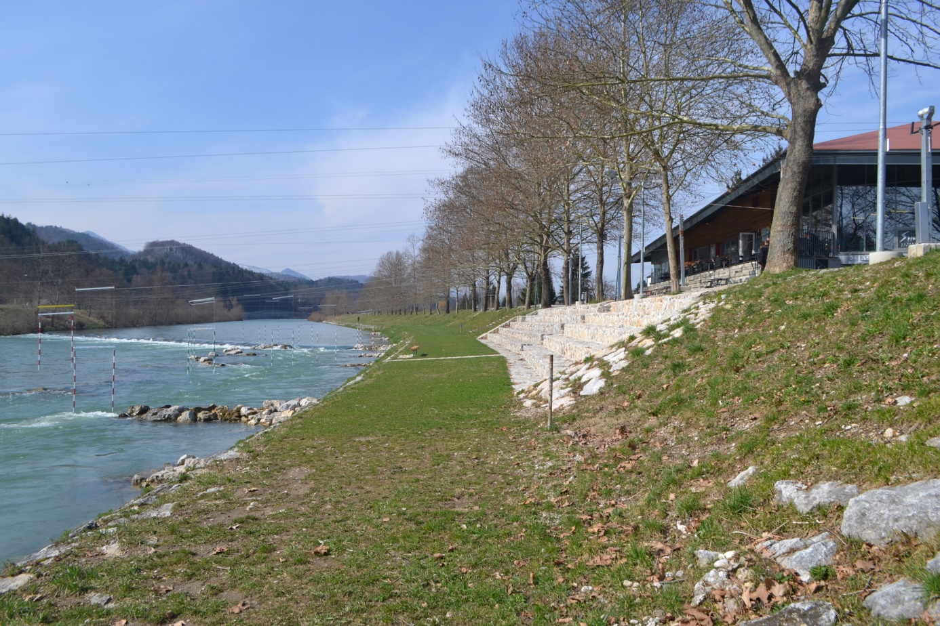
Slika 14 Nasip pri Špici

Način zmanjševanja možnosti poplav
Protipoplavni nasipi predstavljajo najstarejšo gradnjo za varnost pred poplavami. Potekajo vzdolž rečne struge, njihov osnovni namen pa je onemogočanje prostega razlivanja reke ob višjem toku po poplavnem območju.
Poleg klasičnih zemeljskih nasipov, na tem območju, nalogo zmanjševanja možnosti poplav opravljajo tudi dodatni elementi urbane opreme.
Klopi in korita za okrasne rastline dodatno povečajo protipoplavno varnost mestnega jedra in območja Otoka.
K povečanju protipoplavne varnosti tega območje je pripomogla tudi izgradnja nove Splavarske brvi, ki pa sva jo že opisala v prejšnjem poglavju.
Zanimivo je, da so se projektanti odločili, da ne bodo dodatno zaščitili mestnega parka. Izliv vode v ta odsek je dovoljen, zaščitili so le športne objekte v parku samem.

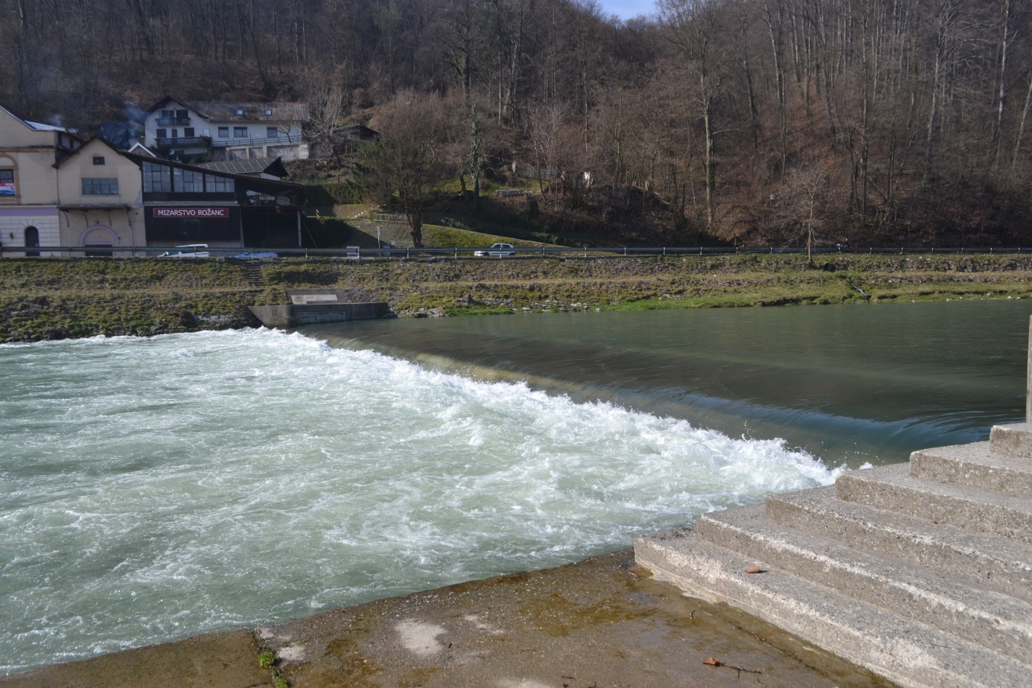
Slika 15 Mehek jez na Savinji

Umestitev v prostor, prednosti in slabosti
Pri snovanju oblikovanja in umeščanja protipoplavnih elementov v prostor so izhajali iz predpostavke, da si večina občanov želi nespremenjeno stanje. Prostor ob Savinji naj ostane sprehajališče z značilnim platanovim drevoredom, dopustne so funkcionalne in oblikovalske izboljšave. Prostor je v prvi vrsti namenjen preživljanju prostega časa, prioritetna je ureditev (ohranitev) sprehajališča, klopi za posedanje in ureditev primernih javnih dostopov. Zaradi vzdrževanja ureditev na brežini, občasno tudi v koritu Savinje, je treba zagotoviti dovoze na brežino na posameznih odsekih. Pri načrtovanju in izvajanju so upoštevali tudi pogoje varstva kulturne dediščine.
Večji poudarek so namenili ureditvi na območju nove Splavarske brvi, to je območja med reko in Mestno knjižnico, Muzejem in lapidarijem. Z načrtovano ozelenitvijo so prostoru dali nekoliko večji pomen. Gre za stičišče dveh primarnih peš povezav – sprehajališča ob Savinji in peš povezave iz centra mesta, »preko« knjižnice in Splavarske brvi v mestni park. Prostor so poudarili z zasaditvijo izrazito vertikalnih dreves (laški topol) in parterno zasaditvijo (okrasne grmovnica, pokrovnice..).
Urbani prostor ob sprehajališču ob Savinji je po najinem mnenju odlično zaživel. Prostor ob novi Splavarski brvi, pred knjižnico, je postal glavno zbirališče meščanov.
Ob Savinji poteka glavna rekreacijska in turistična pot v mestu.
Vizualno je nova ureditev, dodana vrednost mestu Celje.
Negativno bi ocenila le, da se ni enako zaščitilo tudi mestnega parka. Upajmo, da nam zaradi tega, nekoč v prihodnje, ne bo še žal.

VIRI
- Poplave na Celjskem, raziskovana naloga: Matjaž Selič in Rebeka Napret
- http://www.porecje-savinje.si/Ukrepi_po_obcinah/MO_Celje/Ukrepi_za_zagotavljanje_poplavne_varnosti_na_obmocju_Celja_in_Vojnika/
- Mesto v objemu voda: Bojana Aristovnik, Tatjana Kač, Bela Bukovič, Milan Natek, Miran Trontelj, Alenka Zupančič, Vesna Metelko Skutnik, Janko Franetič, Jedert Vodopivec
- Vodne ujme: Mitja Brilly, Matjaž Mikoš, Mojca Šraj
- Vodogradbeni protipoplavni ukrepi za varstvo pred škodljivim delovanjem hudourniških poplav kot sestavni del obvladovanja poplavnega tveganja: Tajan Trobec, univ. dipl. geogr
- Savinja gradnje, tehnične specifikacije: ministrstvo za okolje in prostor
- Gradbeniada 2016, navodila: Ljubomir Milenkovič, univ. dipl. inž. grad.
- http://www.porecje-savinje.si/Ukrepi_po_obcinah/MO_Celje/Ukrepi_za_zagotavljanje_poplavne_varnosti_na_obmocju_Celja_in_Vojnika/

